苏州大学社会学院评奖评优补充规则
1、已获得国家奖学金的学生不得再申请除朱敬文特别奖学金外的捐赠奖学金（朱敬文奖学金、朱敬文助学金和周氏奖学金等）。

2、普通期刊的档次划分以知网上的期刊影响因子为标准
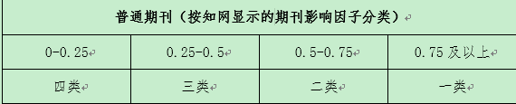
未收录进知网的期刊在科研成果计分中，折算1分1篇，作者次序的折算比率参照《社会学院研究生评奖评优条例（试行）》，此类期刊最多只计算3篇。

3、立项未结项的科研项目，在评奖评优中可加相应分数的一半，结项后，如在申请材料中又再次提交了该项目，则计入剩下的一半的分数。也可以一次性在结项后的某次评奖评优中提交项目材料，则可一次性计算相应的全部分数。

4、参与苏州大学“挑战杯”大学生课外学术科技作品竞赛，须获一等奖及以上，其余不计分。其中特等奖计3分，一等奖计2分。若参赛作品为已发表论文，则不计分。

5、担任党支部委员兼任团支部委员的按最高分计分，不重复计分。

